幼儿保育专业人才培养方案

幼儿保育专业人才培养方案
目 录
一、专业名称 1
二、招生对象 1
三、基本学制 1
四、培养目标 1
五、职业岗位与职业资格证书 1
六、人才培养规格 2
七、主要继续专业 4
八、课程结构 5
九、教学分析要求 6
十、教学进程计划和时间安排 12
十一、教学组织与评价 13
十二、实训实习环境 14
十三、师资队伍配置 16

幼儿保育专业人才培养方案

一、专业名称
专业类：教育类
专业代码：770101
专业名称：幼儿保育
二、招生对象
招收初中毕业生或同等学历者
三、基本学制
学历：中专
学制：三年
- 培养目标
本专业主要培养德、智、体、美等全面发展的、系统掌握学前教育基本理论、具有一定的钢琴、舞蹈、声乐、美术等学前教育专业基本技能、具有较强的教育管理能力以及科研能力，能够在幼儿园、学前教育机构和校外培训机构从事教育、科研、宣传等工作的应用型高级专门人才，面向幼儿园、幼教培训机构及早教机构等企事业单位，在生产、服务第一线能从事幼儿教育、保育工作的中等应用型技能人才。培养目标是：具有良好的道德、情操和热爱幼儿教育事业的思想，具有幼儿教育工作所需的文化科学知识和专业理论、技能及基本能力，获得基本的幼儿教育知识与技能、表现与创造、欣赏与评价等方面的能力。形成乐观向上、团结合作等优良品质，使能力与人文素养得到整合发展。能适应当代幼儿园教育发展和改革需要的新型幼儿园教师。同时也可以通过福建省中职学业水平考试到省内本科及大专院校进行深造。
五、职业范围、资格证书
序号 | 对应职业（岗位） | 职业资格证书举例
1 | 幼儿园保育员 | 保育员 （中级）
2 | 育婴师 | 育婴师 （中级）
3 | 幼儿园、早教机构教师 | 幼儿园教师行业

六、人才培养规格
本专业所培养的人才应具有以下职业素养、专业知识和技能：
（一）职业素养
1.具有良好的职业道德，能自觉遵守行业法规、规范和学前教育机构规章规章制度。
2.热爱学前教育事业，关爱学前儿童，诚实守信，责任心强，耐心细致，做事认真。
3.具有良好的身心素质，身体健康，乐观开朗。
4.具有团队合作精神，善于沟通与协作。
5.具有一定的艺术修养和审美情绪。
（二）专业知识与技能
1.掌握学前儿童卫生保健的基础知识，理解幼儿保教工作的意义，具有在幼儿园一日活动中做好保育工作的能力；能运用疾病预防、安全防护与救助的基本方法和技能，保护学前儿童健康发展。
2.掌握学前儿童发展心理基础知识，了解幼儿心理发展个阶段的特点，知道幼儿学习的主要方式和特点，能初步观察与解释幼儿行为所表达的心理需求；信任幼儿，尊重个体差异，主动了解和满足有益于幼儿身心发展的不同需求。
3.了解幼儿学习与发展的基本知识，以及幼儿教育目标、策略和基本方法；熟悉幼儿园保教活动的目标、任务、内容和要求；具备幼儿园教育活动与游戏的组织实施能力；能与幼儿友好相处、交往、互动与合作，能调动家庭和社会的幼儿教育要素。
4.掌握幼儿园五大领域教育活动的内容、目标、实施方法等基本知识；具有订制幼儿园班级教育活动方案和实施教育活动的初步能力。
5.掌握幼儿园教育质量基本评价的基本方法与技能；能够运用多种方式、公平、全面地评价幼儿；及时发现和赏识幼儿的进步，注重激发和保护幼儿的积极性、自信心。
6.具备幼儿园一日生活的组织与管理能力，能将教育合理渗透到幼儿生活的各环节中；能够科学照料幼儿日常生活，做好常规管理工作；能够及时处理幼儿的常见疾病与突发事故。
7.了解幼儿园班级工作内容及特点；掌握幼儿园班级管理的基本技能。
8.了解幼儿文学特征和功能，掌握儿童文学的常见体裁，初步了解文学作品的特点、作用；具有幼儿文学作品的阅读、分析、欣赏与评价能力。
9.掌握一定的乐理、视唱、音乐欣赏等基本知识，发展音乐听觉与记忆，能够结合键盘、声乐等技能训练理解并正确运用。
10.掌握我国主要民族民间舞蹈的基本知识和技能，具备辅导幼儿形体训练、指导幼儿舞蹈排练的能力；
11.掌握歌曲演唱的基本知识与技能，能够指导幼儿学唱和表演，排练合唱，具有边弹唱幼儿歌曲的能力。
12.掌握键盘乐器演奏的基本知识与技能，能演奏不同内容，风格的简单器乐作品，具有为幼儿歌曲编配简单伴奏的能力。
13.掌握绘画、图案、简笔画及手工制作的基本知识和技能，能够指导幼儿进行学习绘画；能够恰当、熟练运用简笔画；能选择适宜材料、运用正确的技法开展手工制作。
14.掌握幼儿语言特点和教师常用幼儿教育语言技能，能用普通话准确、清晰、亲切地进行口语表达。
15.理解幼儿园教育环境创设的基本内容与方法，能设计墙饰，能够合理利用资源，为幼儿提供适宜的游戏材料；能够创设有助于幼儿健康成长、学习、游戏的教育环境。
16.初步掌握0-3岁婴幼儿抚育和教育的有关知识，掌握婴幼儿教养活动的方法与基本技能，能初步运用婴幼儿教养知识开展并指导家长进行早期教育。

七、主要继续专业
高职：学前教育
专、本科：音乐教育、艺术表演、社会艺术文化管理

八、课程结构
顶岗实习
综合实训
专业技能课
学前儿童卫生与保健 | 学前儿童发展心理 | 学前教育基础知识 | 幼儿园游戏指导 | 幼儿园教育活动设计与指导 | 幼儿园文学阅读与指导 | 幼儿园教育环境与创设
专业核心课

幼儿园保育 | 乐理与视唱 | 声乐与幼儿歌曲表演唱 | 键盘 | 舞蹈 | 绘画、手工 | 幼儿教师口语 | 课件制作

公共基础课
职业生涯规划 | 职业道德法律 | 经济政治与社会 | 哲学与人生 | 语文 | 数学 | 英语 | 计算机基础 | 体育与健康 | 心理健康

九、教学分析要求

专业课程设置及要求
序号 | 课程名称 | 主要内容和要求 | 参考学时
1 | 学前儿童卫生与保健 | 掌握学前儿童解剖学特点、生长发育及健康评价；掌握学前儿童所需要营养的相关知识，并了解托幼的膳食管理；熟悉学前儿童常见疾病及心理卫生问题的基础知识，掌握基本急救措施及教育对策；了解教育环境创设及教育过程中的卫生要求，熟悉幼儿园的卫生保健制度；提高幼儿保健实操能力 | 400
2 | 学前儿童发展心理 | 掌握学前儿童认知、情绪和情感、社会化、个性和心理等方面发展规律和各年龄阶段发展的了解儿童发展差异形成的原因，初步掌握了解幼儿心理的主要方法；指导幼儿学习的主要方式和特点；学会观察与解释幼儿的行为，能够正确判断、解释和说明有关心理现象和问题，解决一般的幼儿心理问题。 | 80
3 | 学前教育学基础知识 | 掌握学前教育知识和幼儿教育的一般原理，了解幼儿体育、智育、德育、美育的内容，幼儿园教学、游戏、日常生幼小衔接等知识。能根据学前教育发展对幼儿园教师的实际需要，学会从事幼教工作所需的教育教学技能，会正确运用幼儿园教育的基本方法与技能解释、解决常见幼儿教育问题。 | 80
4 | 幼儿园游戏 | 了解幼儿游戏的基本理论；能够创设幼儿游戏环境，组织游戏、进行观察与评价，能对多种幼儿游戏进行分类指导；能根据幼儿园活动区的需求，及时投放玩具和活动材料。 | 40
5 | 幼儿园教育活动设计与指导 | 了解幼儿园语言、幼儿健康、幼儿科学、幼儿音乐、美术幼儿社会认识发展的特点，提高学生对幼儿园课程和教育活动的理论认识帮助学生形成和掌握从事幼儿教育工作所必需的态度、基本知识及技能为开展各种幼儿教育和科研活动打下良好的基础。 | 80
6 | 幼儿文学阅读与指导 | 通过学习了解儿童文学的基本理了解儿童文学特别是童年期儿童文学的特点，扩大学员关于儿童文学的知识面和阅读面，提高学生的儿童文学修养，重点培养分析和鉴赏当代中外儿童文学作品的能力，掌握独立分析中短篇作品、儿歌、儿童诗、故事、小说、童话、寓言、散文的思想内容和艺术特色的基本方法，能针对作品内容形式的特点撰写简析、概要评论、初步学会创编儿歌、儿童诗、短小的故事和童话等。 | 40
7 | 幼儿园保育 | 掌握幼儿园保育工作流程、内容及规你范要求，能完成一日活动中的保育工作、在理解保教结合原则的基础上，配和教育活动开展健康指导，为幼儿健康成长服务。 | 20
8 | 乐理与视唱 | 掌握正确的音准、节奏和基本的情感表达能力；能识谱演唱一般的儿童歌曲，能听辨和分析一半儿童音乐作品的调式、调性、节拍、节奏、音程等要素，发展音乐听觉和记忆；积累音乐语言 | 120
9 | 唱歌与幼儿歌曲弹唱 | 掌握声风格的歌曲和声乐基础知识和歌词的技能技巧，能分析处理一般儿童声乐作品，准确地表现歌曲的内涵与情感，有表情地演唱不同风格的歌曲和幼儿歌曲，有一定的歌唱能力；能手口协调地进行简单的边唱歌边表演。 | 240
10 | 键盘与幼儿歌曲伴奏 | 掌握键盘乐器演奏的基础知识和基本技能，能正确演奏不同风格、内容的键盘乐器简单作品，能完成幼儿歌曲的简易伴奏的编配。 | 160
11 | 舞蹈 | 掌握我国几种主要民族舞蹈的基本步伐和动作组合，儿童舞的基本舞步和动作组合、幼儿模仿动作、幼儿表演舞和音乐游戏；了解幼儿舞蹈的特点，能够初步编排与指导幼儿舞蹈。 | 240
12 | 绘画 | 掌握图案、色彩、平面设计知识；能用基本绘画技能及简笔画，临摹、创作幼儿园活动需要的美术作品和教学简笔画；能够初步指导幼儿绘画的创作。 | 40
13 | 手工 | 学会折纸、剪纸、泥工等各类手工技法，能够根据幼儿园环境创设、教学活动的要求，开展各类手工制作及简单玩较具的制作，能够教会幼儿掌握一些基本的手工技能。 | 40
14 | 幼儿教师口语 | 能够运用标准或者比较标准的普通话，进行一般口语交际并开展教育、教学等活动。掌握幼儿园常用口语交际的基本技能们能够根据不同的教学教学情境的血药科学、严谨、简明、生动地组织语言，具有启发性和感染力；语言表达清晰、流畅，语态自然大方，有一定的应变能力。 | 80
15 | 课件制作 | 掌握幼儿活动、教学、等有关幼儿园活动课程的简单的课件制作，为职业工作信息化教学做好准备。 | 80
16 | 0-3岁婴幼儿抚育与教育 | 掌握0-3岁不同月龄婴幼儿的生理、心理发育特点，了解婴幼儿抚育、教育方面具有实用性、操作性的知识与技能。 | 40
17 | 幼儿园环境创设 | 掌握幼儿园环境创设的基本理论并能具备幼儿园区域、室内外环境规划、家庭、社区环境的创设及利用。 | 40

3、综合实训
综合实训时本专业必修的专业训练，包括职业见习、保育实习、教育见实习。主要任务时通过了解幼儿园及幼儿园教师的工作，增强学生的专业认同感和职业意识；学习并运用幼儿卫生与健康，实际体验幼儿园保育工作岗位任务，熟悉保育工作流程规范；学习、、观摩幼儿园教育活动，进一步了解学习领域目标、内容及要求，模拟教育活动或进行实操训练，提高学生的职业素质与综合能力。
4、顶岗实习
顶岗实习是本专业最后的实践环节。通过顶岗实习，使学生更好地将理论与实践相结合，全面巩固、锻炼实践操作技能，为就业打下坚实基础。顶岗实习的主要任务时让学生熟悉幼儿园教师工作的性质与职责，进一步掌握保教工作的基本内容和特点；通过实习幼儿教师的全部工作，培养学生组织幼儿园一日活动及幼儿游戏活动的能力，学习幼儿园教师的优秀品质和敬业精神，增强适应岗位的能力。
十、教学进程计划和时间安排
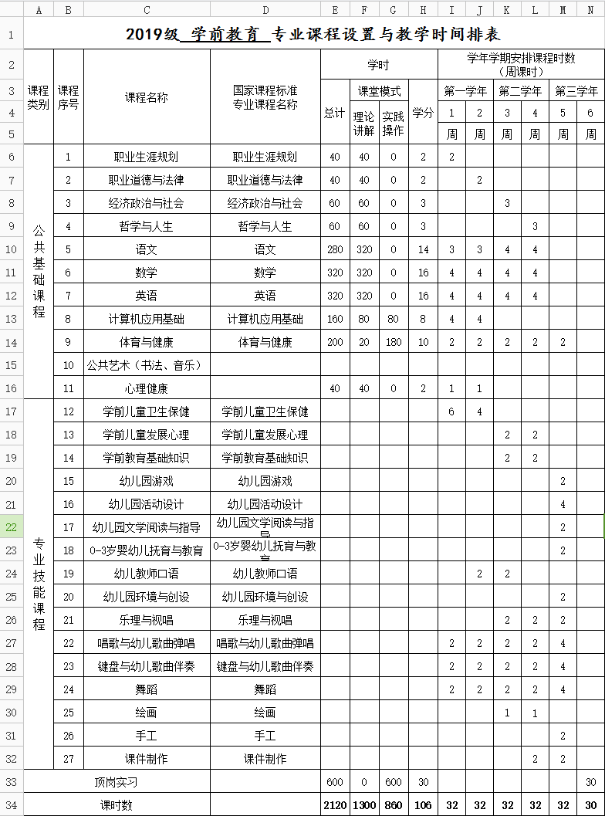

十一、教学组织与评价
（一）教学要求
1．公共基础课
公共基础课教学要符合教育部有关教育教学的基本要求，按照培养学生基本科学文化素养、服务学生专业学习和终身发展的功能来定位，重在教学方法、教学组织形式的改革，教学手段、教学模式的创新，调动学生学习的积极性，为学生综合素质的提高，职业能力的形成和可持续发展奠定基础。
2.专业技能课
专业技能课集合国家对学前教育的要求和幼儿园工作实际，对课程内容进行整合，并根据本专业标准化细化个门课程的具体要求，制定科学、可行的教学、任务教学、较色模拟、就、情境教学等方法，突出“做中学，做中教”的职业教育特色，形成操作技能工作内容相统一，理论学习与实践操作一体化。救助校企合作机制，重发利用校内外实训基地，充实教学资源，为学生自主学习、合作学习提供有力保障。强化职业技能训练，培养学生综合职业能力。
学生面前，提高教学效果。
（二）教学评价
1.课程考核采取综合评价办法，坚持过程评价与结果评价相结合、定性评价与定量评价相结合、主观评价与客观评价相结合的多元化评价原则。
2.实行理论考试、实训考核与日常操行表现评价相结合的评价方式，以利于学生综合职业能力的发展。
3.理论部分的考核可以采用课堂综合表现评价、作业评价、学习效果课堂展示、综合笔试等多元评价方法。笔试主要针对各部分的基本知识进行命题。
4.实践部分采用过程性评价和成果考核相结合的方式。实践考试要设计便于操作的考题和细化的评分标准。实训课程成绩评定由平时成绩结合考核成绩综合确定。
5.考查课程的成绩评定以过程控制为主，由任课教师综合评定。其成绩结合课堂出勤、平时作业、小测验、实践性考核与非实践性考核等综合衡量。
6．要根据课程的特点，注重评价内容的整体性，既要关注学生对知识的理解、技能的掌握和能力的提高。
7加强顶岗实习课程的考核评价。成立由幼儿园指导教师、专业教师和班主任组成的考核组，对学生在顶岗实习期间的劳动纪律、工作态度、团队合作精神、人际沟通能力、学习能力、专业技能和任务完成等方面的情况进行考核评价。
十二、实训实习环境
（一）校内实训实习环境
序号 | 实训室名称 | 设备（名称、数量）
1 | 舞蹈实训室（2间） | 1、音响设备、多媒体  2、把杆  3、触屏电脑
2 | 声乐实训室（2间） | 1、音响设备、多媒体  2、钢琴  3、五线谱黑板
3 | 乐理视唱实训室（1间） | 1、音响设备、多媒体  2、钢琴  3、五线谱黑板
4 | 电钢琴实训室(2间) | 1、音响设备、多媒体  2、钢琴  3、五线谱黑板  4、电钢琴32台
5 | 微格钢琴实训室（25间） | 1、钢琴
6 | 手工、绘画实训室（1间） | 1、实物展台  2、多媒体  3、各类石膏、模型、实物等美术用具  4、展示柜  5、手工制作常用工具
7 | 幼儿保育实训室 （1间） | 1、多媒体教学设备  2、幼儿组合床具  3、盥洗用具  4、清洁、消毒用具  5、疾病检查及急救用具
8 | 幼儿园模拟教室（1间） | 1、多媒体教学设备  2、幼儿园桌椅  3、各活动区教具  4、钢琴  5、小型乐器组合

（二）本专业建有4较大规模、比较稳定的校外实训基地

序号 | 幼儿园名称
1 | **第三幼儿园
2 | **嘉博幼儿园
3 | **苗苗幼儿园
4 | **源深幼儿园
5 | **蓉蓉幼儿园

十三、师资队伍配置
学历层次要求
a.公共基础课教师应有与授课课程对口专业的大学本科毕业证书；
b.专业理论课教师应有学前教育专业大学本科或相近专业的大学本科毕业证书；
c.专业实习指导教师应有与授课课程对口的大学本科或相近专业的大学专科毕业证书。

